Českomoravská kynologická jednota 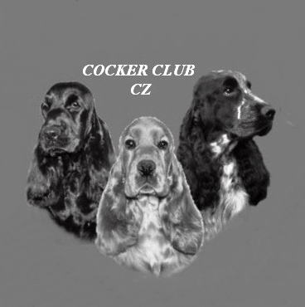
Cocker Club CZ

pořádají

Klubové zkoušky vloh
s titulem CACT
(pro získání titulu CACT je podmínkou účast min. 6 psů z plemene anglický kokršpaněl)
Posuzuje se podle soutěžního řádu ČMKJ

dne 24. Dubna (neděle) 2016

v honitbě MS Vážany nad Litavou

Ředitel zkoušek : Ing. Hložek Radim

Správce zkoušek : Horák Jiří

Vrchní rozhodčí : Hartmannová Vlasta

Program :

 | 8.00 hod. | sraz účastníků - Vážany nad Litavou, dolní hospoda (změna vyhrazena)
 | 8.30 hod. | veterinární přejímka
 | 9.00 hod. | zahájení zkoušek, odchod do honitby
 | 14.00 hod. | posezení, vyhlášení výsledků

Podmínky účasti:

- Zkoušky pořádá Cocker Club CZ pro plemeno anglický kokršpaněl a konají se za každého počasí.
Zájemci z řad členů Cocker Clubu CZ mají přednost při přijetí přihlášky.
Poplatek za zkoušky je 600 Kč, musí být uhrazen na účet Cocker Clubu CZ po potvrzení přijetí na zkoušky.
číslo účtu: 2547513319 / 0800
variabilní symbol: 2416

Do zprávy pro příjemce uvedˇte Vaše jméno a jméno přihlášeného psa
Přihlášku zašlete mailem, nebo poštou na níže uvedenou adresu do 15. Dubna. 2015.
Bude jedna skupina tzt. max. 8 psů. Pořadí bude sestaveno podle data doručení přihlášek.
Přihláška bude zaregistrována a přijetí potvrzeno. Po obdržení přijetí přihlášky, obratem zašlete kopii dokladu o platbě. Originál předložte v den zkoušek při nástupu. Vložné je nevratné. Formulář přihlášky si můžete stáhnout ze stránek Cocker Clubu na adrese www.cockerclub.cz, nebo jej získáte na OMS příslušném vašemu bydlišti.
Na zkouškách se bude posuzovat podle Soutěžního řádu ČMKJ, účinného od 1. 1. 2015. Rozhodčí budou delegováni ČMKJ - Cocker Clubem CZ. Ke zkouškám nebudou připuštěny háravé feny a psi nemocní! Vůdce musí předložit očkovací průkaz, kde bude uveden záznam o platném očkování proti vzteklině, ne mladší jednoho měsíce a originál PP. Pořadatel neručí za ztrátu psa, úhyn, ani za škody způsobené psem.
- Vůdce s platným loveckým lístkem střílí sám, ostatním bude střelec přidělen pořadateli (za možný poplatek).
- Přihlášky a informace o organizaci zkoušek poskytne:
Petr Studeník, Uzká 36, 66461 Holasice, ¨petrs@cocker.cz (776320611) případně
Horák Jiří, Borodinova 3, 62300 Brno - Kohoutovice
tel. +420737923861 ,

Za pořadatele: Horák Jiří, výcvikář Cocker Club CZ

Informace pro účastníky:

Stravování zajištěno po vykonání zkoušek v místním pohostinství.

